质量控制意见交流平台展示报告
  - 平台功能定位 主要模块 使用方式
河北省第三次全国土壤普查成果编制质量控制意见交流平台，将不同成果类型、地区、作业单位和批次的质控意见及整改答复集中呈现，为材料查阅、反馈沟通与工作进度整理提供统一入口。平台能够帮助使用者定位对应文件；质量判断与整改确认仍由质控人员依据成果原件和适用要求完成。
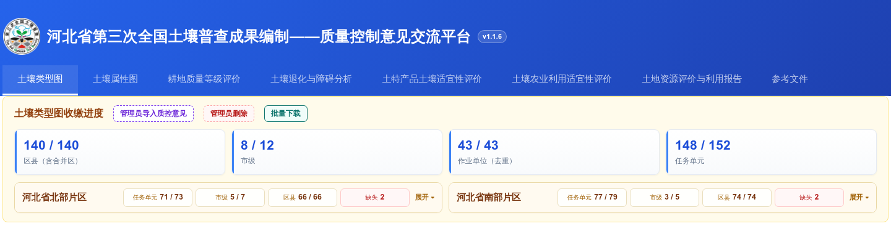
图1 平台首页导航与收缴进度区域实景截图 2026年9月12日 页面显示v1.1.6

一 功能定位与主要模块
模块 | 主要内容与用途
七类成果导航 | 土壤类型图、土壤属性图、耕地质量等级评价、土壤退化与障碍分析、土特产品土壤适宜性评价、土壤农业利用适宜性评价、土地资源评价与利用报告。
收缴进度及分区概览 | 按页面清单显示任务单元、市级、区县及作业单位等统计；南北片区概览便于定位待核对对象。
分市文件清单 | 按作业单位组织成果入口，显示对应地区、批次与整改答复。
文件预览与下载 | 提供文件预览、原文件下载及批量下载入口，便于集中查阅。
参考文件 | 集中组织三普成果编制及质控参考资料，与具体成果质控意见分别管理。
管理功能 | 提供质控意见导入、参考资料归档及文件维护入口；归档对应关系由管理人员核对。
本报告依据当日线上页面实景、仓库VERSION和更新记录编制。图示用于说明界面和操作，不作为全项目完成率、质控合格率或整改通过率的证明。

二 查阅意见与对应整改答复
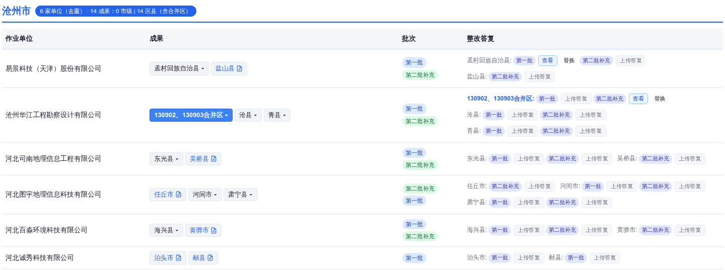
图2 分市清单中的作业单位 成果 批次及整改答复 原页面局部截图
1. 进入平台，选择需要查阅的成果类型，再定位对应市和作业单位。核对区县名称、合并区或市级标识，避免将名称相近的对象混用。
2. 在“成果”栏选择目标地区。存在多个批次时，展开批次入口并选取需要查阅的意见。核对文件中的对象与出具时间；同一文件关联多个任务时，应分别确认其实际适用范围。
3. 打开文件预览，按需使用缩放或适应宽度功能；需要保留原件时选择下载。当前版本记录说明PDF与DOCX支持站内预览，其他格式按界面提供的文件页或下载方式查阅。正式引用应回到原文件核对。
4. 在同一对象的“整改答复”栏核对批次。已有答复可通过“查看”查阅；需要提交时使用“上传答复”。选择文件后再次确认对象与批次，再执行上传；替换既有答复前应保留原提交记录。

答复完成后的核对
上传提示成功后，等待页面更新并刷新，确认正确批次出现可打开的答复文件。平台更新记录提示发布通常需等待数分钟，实际显示受网络及发布状态影响。出现错误时应按提示核对文件与服务状态，不以已选择文件或进度条启动作为上传完成证明。
质控人员应将答复内容与最新成果原件逐条比对，确认整改事实与要求是否一致。平台中的“查看”或答复文件存在，仅证明可定位相关材料，不能直接作为问题已解决的依据。

三 批量取用参考资料与协作流程
需要跨地区整理材料时，可使用“批量下载”入口。当前仓库更新记录说明，成果文件可按市、作业单位、成果类型和区县组合筛选，并支持搜索与勾选。选择结果后生成ZIP；同一物理文件的多任务关联按文件路径去重，避免同一共享报告重复保存。
“参考文件”模块集中组织成果编制及质控参考资料，支持分类查阅与批量下载。使用者应核对文件名称、版本、发布主体与适用层级，区分正式规范、工作导引和培训材料；资料被收录不代表其对所有地区、全部成果和各阶段均适用。
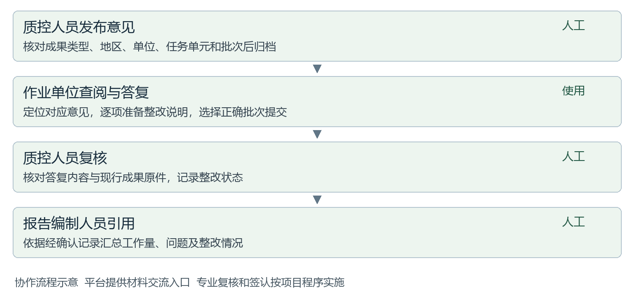
图3 平台支撑意见交流与人工复核的业务流程示意
管理人员导入质控意见时，应检查自动识别的成果类型、地区、作业单位、任务单元和批次，修正不准确的归档关系。参考资料采用独立归档入口，不能混入成果意见清单。自动识别用于辅助分类，无法取代人工核对。

四 统计口径与应用边界
平台的主要工作价值在于集中材料入口、保留批次关联、便于对照意见与答复，并为阶段性工作梳理提供线索。引用统计时必须写明成果类型、时间、任务单元范围和数据来源，结合实际接收记录确认。
页面信号 | 可以说明 | 不能据此推定
已收与应有数量 | 当前清单映射下的文件收缴情况 | 成果内容合格、全部问题解决或已通过验收
区县与市级分别统计 | 不同层级任务的登记情况 | 市级与县级任务可直接互相替代
作业单位去重数量 | 当前统计范围内去重的单位数量 | 任务数量、文件份数或独立成果数量
答复文件可查看 | 对应位置已关联答复材料 | 答复已获专业复核认可
参考资料归档 | 存在可供查阅的文件入口 | 资料已构成该问题的适用正式依据

使用与维护要求
材料发布前核对可共享范围、文件内容和版本；目录与文件发生变更后，复核归档关联、预览及下载是否正确。平台当前采用公开网页和公开仓库承载相关功能，不宜将其描述为具有完整保密管理、正式电子签章或验收审批能力的业务系统。
本次已核验首页实景、主要导航、清单及答复入口，并对照仓库更新记录说明预览、批量下载和参考资料功能。未进行上传、替换或删除等写入测试，也未逐一验证全站文件可读性；相关使用步骤是功能说明，不作为服务稳定性或全流程验收结论。

核验来源
平台页面 https://1337816143.github.io/soil-type-mapping-inventory/
仓库版本 https://github.com/1337816143/soil-type-mapping-inventory/blob/main/VERSION
功能更新记录 https://github.com/1337816143/soil-type-mapping-inventory/blob/main/CHANGELOG.md
核验日期为2026年9月12日，线上页面与仓库VERSION均为v1.1.6。参考文件分类另对照仓库reference-library.js。后续界面或统计变化，以对应日期的实际页面及经核实的业务记录为准。

